**Klimafreundlich besser wohnen „Am Stern“ in Potsdam**

*Schüler:innen des Leibniz Gymnasiums präsentieren Ideen für die Aufwertung ihres Schulumfeldes*

Einen Stern wählten die Kinder der 6a des Potsdamer Leibniz-Gymnasiums gleich zwei Mal als Gestaltungselement für Neubauten im streng rechtwinklig angelegten Potsdamer Stadtteil „Am Stern“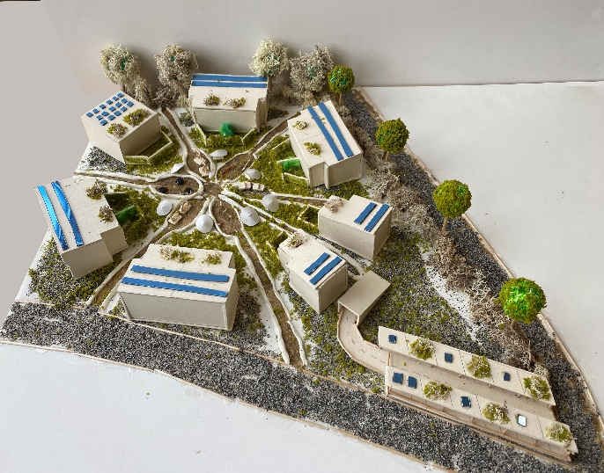. Eine Gruppe von Jungen baute ein Modell für ein Hochhaus mit sechseckigem Grundriss, der sich zudem nach oben verjüngt. Auf halber Höhe steht ein ganzes Stockwerk als Gemeinschaftsraum zur Verfügung. Die Wände: Aus Glas. Auch von ganz oben soll man aus einem Restaurant den Blick auf die Stadt genießen können.

Foto Alexander Paul

Eine Mädchengruppe zeigt Doppel- und freistehende Einfamilienhäuser, die in Form eines Sechsecks um eine grüne Mitte angeordnet sind. Neben den privaten Außenbereichen gibt es auch hier Gemeinschaftsgärten, auf den Dächern wird Sonnenenergie eingefangen.

Die Bebauung im Wohngebiet besteht überwiegend aus sechsgeschossigen Wohnblocks mit 15-geschossigen Punkthochhäusern. Am Stern leben ca. 16 600 Menschen.

In allen ihren Entwürfen wollen die Jungen und Mädchen der 6a ein qualitätvolles Zusammenleben der Bewohner*innen des Stadtteils „Am Stern“ fördern. Begegnungen sollen erleichtert, das Klima geschont werden. Nachverdichtung geschieht durch Aufstockung. Ein Wohnblock erhält Zisternen zum Auffangen von Regenwasser sowie Solarpaneele.  
Höfe werden begrünt und von einem mäandrierenden Wegenetz à Lenné durchzogen. An bisher glatten, wenig gestalteten Fassaden sind großzügige, geschwungene Balkone so angebracht, dass die Fassaden eine leichte, verspielte Anmutung erhalten. Den schon vorhandenen Spielplatz bereichern die Kinder um eine Vielzahl von Klettermöglichkeiten und um eine lebendige Farbgestaltung.

Architekt Alexander Paul hat dieses Stadtentdecker-Projekt wieder sorgfältig vorbereitet. Wie und wann sich das Gebiet auf dem sternförmig angelegten Jagdgebiet Friedrichs I. mit seinem Jagdschloss als Mittelpunkt zum heutigen Wohngebiet „Am Stern“ entwickelt hat, das vermittelte er den wissbegierigen Sechstklässler*innen zu Projektbeginn in seinen Impulsreferaten „Vom Jagdschloss zum Wohnungslabor am Stern“. Dem Pariser „Etoile“ als dem berühmtesten städtebaulichen Masterplan des 19. Jahrhunderts stellte er die „Stadtentwicklung in Schichten“ in diesem Potsdamer Gebiet gegenüber.

So waren die Schüler*innen bei ihrem Stadtspaziergang mit Start am Jagdschloss gut in der Lage zu untersuchen, in welcher Zeit die Wohngebäude errichtet worden sein könnten, ob es sich um seriellen Wohnungsbau aus der Zeit zwischen 1970 und 1979 handelte oder um Nachverdichtungen der 2000er Jahre. Die Zukunft ihres Wohnortes wünschen sie sich ökologischer, sozialer und vielfältiger gestaltet. Das zeigten sie anhand ihrer sorgfältig ausgearbeiteten Modelle mit viel Überzeugung bei der öffentlichen Präsentation Ihres Stadtentdecker-Projektes in der Wissenschaftsetage am 27. Juni 2022. Catherine Nowak vom Stadtplanungsamt und Beraterin des Gestaltungsrates für den Bereich Baukultur würdigte bei diesem Anlass die Produkte dieses Projektes. Vom 9. Februar bis zum 4. April 2023 werden die Modelle mit Erklärtexten in einer Ausstellung in der Stadtteilbibliothek am Stern, Johannes-Kepler-Platz 1, 14480 Potsdam, zu besichtigen sein.

*Susanne Straub-Scharnhorst*

*Fachliche Begleitung des Projektes Die Stadtentdecker*

Die Stadtentdecker

**Ein Vermittlungs- und Partizipationsprojekt**

gibt Schülerinnen und Schülern eine Stimme, wenn sie ihre Ideen und Wünsche zur Stadtentwicklung öffentlich präsentieren und mit Verantwortlichen der Stadt in einen Dialog treten.

Interessierte Städte und Schulen wenden sich formlos an:

**Brandenburgische Architektenkammer**

Kurfürstenstraße 52, 144767 Potsdam

Tel. 0331 2759 10

E-Mail: [schule@ak-brandenburg.de](mailto:schule@ak-brandenburg.de)

www.architektur-und-schule.info

 

Ein Projekt der Brandenburgischen Architektenkammer gefördert durch das Ministerium

für Infrastruktur und Landesplanung (MIL) in Kooperation mit dem Landesinstitut für

Schule und Medien Berlin-Brandenburg (LISUM) unterstützt durch das Ministerium für

Bildung, Jugend und Sport (MBJS)